Abstract—This work has as main objective to present an automated and secure point control system for companies, which aggregates technologies such as the Arduino platform and Android application, seeking to facilitate and ensure the efficient release of hours by employees.
Sistema de Controle de Ponto usando Near-Field Communication e Biometria Digital¹
Danilo Germiniani Virgínio, Danilo Henrique Ferreira, Guilherme Ribeiro de Melo Yabu & Mariana Lopes dos Reis
Index Terms— Arduino, Android, Point Control, Digital Bio-metrics.
Resumo—Este trabalho tem como principal objetivo apresentar um sistema de controle de ponto automatizado e seguro para empresas, que une tecnologias como a plataforma Arduino e aplicativo Android, buscando assim facilitar e garantir o eficaz lançamento de horas por parte dos funcionários.
Palavras chave—Arduino, Android, Biometria Digital, Contro-le de Ponto.

INTRODUÇÃO
Um dos grandes problemas enfrentados por empresas para se adequarem às leis trabalhistas está relacionado à jornada de trabalho dos seus empregados. A jornada de trabalho corresponde ao número de horas que o funcionário deve trabalhar e que está previsto em seu contrato.
A nova Lei Trabalhista [1], que entrou em vigor em 11 de novembro de 2017, prevê que a carga horária diária deve ser no máximo de 8 horas, devendo haver intervalos entre 1 e 2 horas para cargas horárias maiores que 6 horas e, 15 minutos no mínimo, para cargas horárias de 6 ou 4 horas. Esse tempo trabalhado é registrado manualmente em um documento, chamado de folha de ponto para controle de horas, que constará os horários de chegada no dia, os intervalos e a saída.
Muitas empresas utilizam o sistema de ponto eletrônico para informar as horas trabalhadas por seus funcionários, porém esses sistemas não impedem fraudes, não são dinâmicos e não proporcionam uma maneira de impedir que o funcionário ultrapasse o horário máximo de trabalho, que pode resultar em problemas judiciais para a empresa.
Com o intuito de melhorar o cenário em que ambos, funcionário e empresa, saem lesados com problemas causados pelo não cumprimento das Leis Trabalhistas e contribuir com um sistema que torne esse processo de controle de pontos mais inteligente, este trabalho apresenta o desenvolvimento de um Sistema de Controle de Ponto usando a tecnologia Near-Field Communication (NFC) e Biometria Digital. A Figura 1 representa esse sistema e sua explicação detalhada pode ser conferida a seguir nesse mesmo tópico.
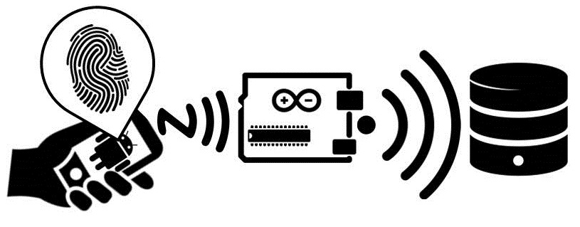
Fig. 1. Representação do sistema.

O NFC é uma tecnologia bastante usada atualmente e que está presente na grande maioria dos SmartPhones. Essa tecnologia permite que o SmartPhone compartilhe dados com outros dispositivos que também possuam NFC e que estejam a uma distância máxima de aproximadamente 10cm [2]. O projeto consiste basicamente em desenvolver uma ferramenta que irá possibilitar que o NFC do dispositivo do funcionário se comunique com um módulo NFC implementado em uma plataforma Arduino. A plataforma Arduino irá receber esses dados e enviar via rede (Ethernet ou Wi-Fi) para um servidor que armazenará todas as informações de jornadas de trabalho dos funcionários. A principal função do aplicativo, além de se comunicar com o módulo NFC, é no controle da jornada de trabalho do funcionário. O aplicativo informará, por meio de notificações, quando o funcionário está prestes a atingir seu horário máximo de trabalho, sugerindo que ele bata ponto para evitar problemas relacionados ao excesso de horas trabalhadas. A representação do sistema como um todo, pode ser compreendida pelo diagrama de blocos da Figura 2.
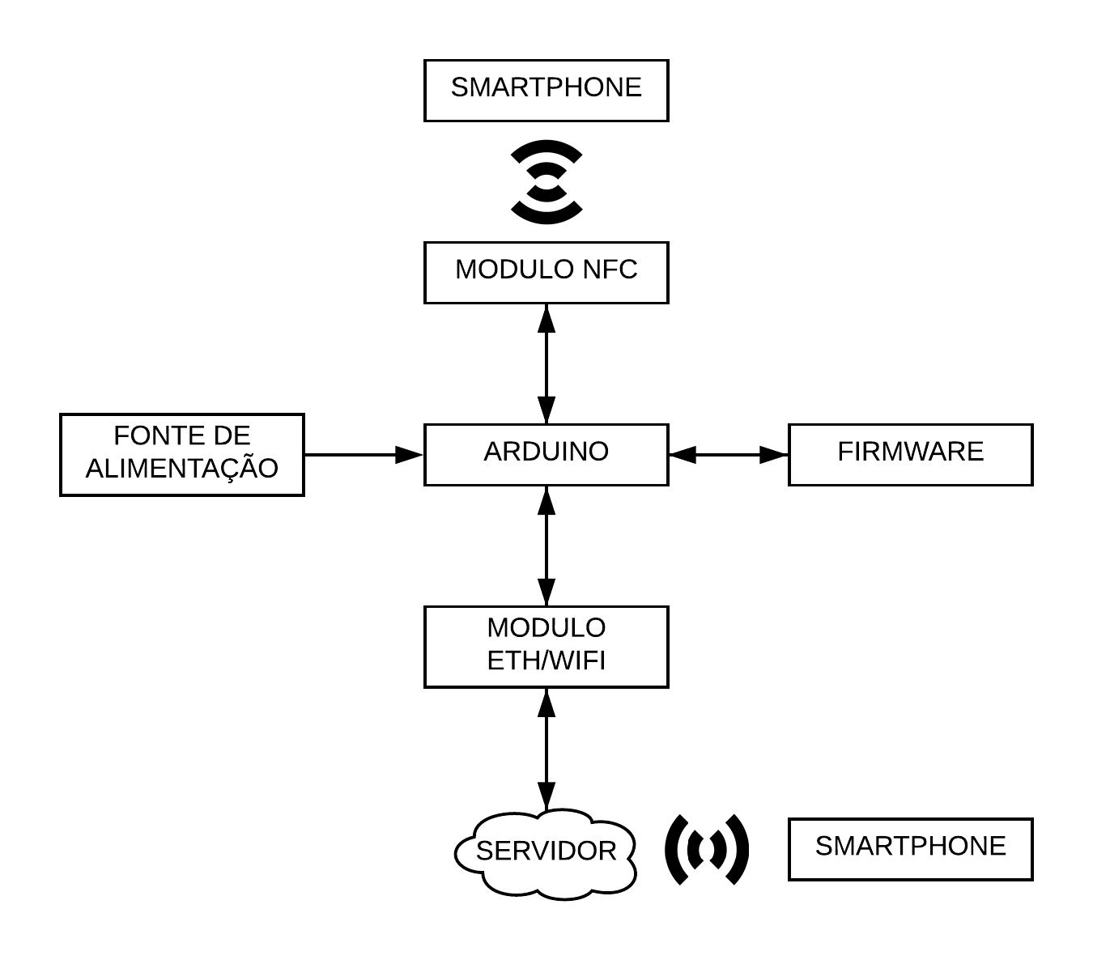
Fig. 2. Diagrama de blocos do sistema.

Um dos pontos positivos desse sistema é a segurança que ele proporciona. Um dos seus fatores de segurança é o uso da tecnologia NFC, que se comunica com dispositivos a uma distância máxima de 10cm, impedindo que o ponto seja batido de uma distância consideravelmente grande do módulo de leitura. Outro fator de segurança é o uso de biometria digital no aplicativo na hora de efetuar o registro de horas, que confirmará que foi feito apenas pelo funcionário.
Será apresentado neste artigo, além de outros trabalhos que se relacionam com este projeto e que inspiraram a criação do mesmo, o desenvolvimento do projeto. No tópico II serão apresentados trabalhos que, de alguma forma, se relacionam com esta proposta. O tópico III descreverá todo o processo de desenvolvimento do projeto e, em sequência, o tópico IV irá abordar as metodologias e ferramentas utilizadas para a criação desse trabalho. Por fim, o tópico V, conta com as conclusões do trabalho pelos autores.

Instruções Gerais
Quando escrever o seu artigo, por favor atente às seguintes instruções:

Tamanho e formato do papel
Os trabalhos serão impressos em papel tamanho carta (letter), exatamente como você os submeter. Desta forma, a organização e o esmero são de extrema importância. Por favor, faça uma revisão cuidadosa dos erros gramaticais e de digitação antes da submissão. Não há limite de páginas, e contamos com o bom senso dos autores neste caso.
Os artigos devem ser preparados em coluna dupla. Defina as margens superior e inferior em 1,78 cm, as margens esquerda e direita em 1,65 cm. As colunas devem ter largura de 8,89 cm e o espaço entre elas devem ser de 0,51 cm. Use espaçamento simples entre as linhas.

Resumo e abstract
Os artigos escritos em língua portuguesa devem ter também o resumo e as palavras-chave traduzidos para a língua inglesa, como neste exemplo. Garanta que tanto o abstract quanto o resumo tenham no máximo 150 palavras.

Seções e subseções
As seções devem ser numeradas com algarismos romanos e ter o título centralizado. Já as subseções devem ser numeradas com letras maiúsculas e ter o título justificado.

Figuras e Tabelas
Figuras e Tabelas devem ser incluídas como parte do texto sempre que possível; caso contrário, agrupe-as ao final do texto. As Figuras não devem ter elementos coloridos e seus títulos devem ser posicionados depois das mesmas, com alinhamento justificado. A sua numeração deve ser feita com algarismos arábicos. Para as Tabelas, o procedimento é diferente: seus títulos devem ser posicionados antes das mesmas, centralizados, e a numeração deve ser feita com algarismos romanos. Abaixo tem-se um exemplo de uma figura:

Fig. 1. Uma figura. O título deve ser colocado abaixo da mesma.

Equações
A numeração das equações deve ser entre parênteses e alinhada à direita, como no exemplo abaixo:

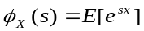 (1)

Fontes
Use fonte do tipo Times New Roman ou similar. Os tamanhos a serem usados são mostrados na Tabela I.

TABELA I
Tamanhos e tipos de letras.

TEXTO | TAMANHO | ESTILO
Título | 24 pt | Negrito
Nome do autor | 11 pt | Normal
Afiliação | 10 pt | Normal
Texto principal | 10 pt | Normal
Títulos das seções | 10 pt | Caixa Alta
Títulos das subseções | 10 pt | Itálico
Título do resumo/abstract | 9 pt | Negrito, Itálico
Resumo/Abstract | 9 pt | Negrito
Título das figuras | 8 pt | Normal
Título das tabelas | 8 pt | Caixa Alta
Texto das tabelas | 8 pt | Normal
Referências | 8pt | Normal

Referências bibliográficas
Liste as referências em ordem numérica ao final do artigo. Ao final deste texto tem-se vários exemplos de como listá-las, dependendo do tipo. Denote as citações dentro do texto através de colchetes (por exemplo [1]).

Outras questões
Não use notas de rodapé a menos que sejam estritamente necessárias; neste caso, procure não agrupá-las.
Por favor, certifique-se de ter incluído endereço, afiliação e e-mail dos autores como nota de rodapé na primeira página, como mostrado neste exemplo.

Conclusões
A seção de conclusões não é obrigatória. Embora esta possa rever os pontos principais do artigo, não duplique o resumo como conclusão. A conclusão deve discorrer sobre a importância do trabalho ou sugerir aplicações e extensões.
Referências
- http://www.planalto.gov.br/ccivil_03/_ato2015-2018/2017/lei/L13467.htm
- https://www.digitaltrends.com/mobile/nfc-explained/.
- H. Poor, An Introduction to Signal Detection and Estimation. New York: Springer-Verlag, 1985, ch. 4.
- B. Smith, “An approach to graphs of linear forms (trabalho não publicado),” unpublished.
- E. H. Miller, “A note on reflector arrays (artigo aceito para publicação em periódico),” IEEE Trans. Antennas Propagat., to be published.
- J. Wang, “Fundamentals of erbium-doped fiber amplifiers arrays (artigo submetido a periódico para publicação),” IEEE J. Quantum Electron., submitted for publication.
- C. J. Kaufman, Rocky Mountain Research Lab., Boulder, CO, private communication, May 1995.
- Y. Yorozu, M. Hirano, K. Oka, and Y. Tagawa, “Electron spectroscopy studies on magneto-optical media and plastic substrate interfaces(estilo para Translation Journals),” IEEE Transl. J. Magn.Jpn., vol. 2, Aug. 1987, pp. 740–741 [Dig. 9th Annu. Conf. Magnetics Japan, 1982, p. 301].
- M. Young, The Techincal Writers Handbook. Mill Valley, CA: University Science, 1989.
- J. U. Duncombe, “Infrared navigation—Part I: An assessment of feasibility (periódico),” IEEE Trans. Electron Devices, vol. ED-11, pp. 34–39, Jan. 1959.
- S. Chen, B. Mulgrew, and P. M. Grant, “A clustering technique for digital communications channel equalization using radial basis function networks,” IEEE Trans. Neural Networks, vol. 4, pp. 570–578, July 1993.
- R. W. Lucky, “Automatic equalization for digital communication,” Bell Syst. Tech. J., vol. 44, no. 4, pp. 547–588, Apr. 1965.
- S. P. Bingulac, “On the compatibility of adaptive controllers (anais de congresso),” in Proc. 4th Annu. Allerton Conf. Circuits and Systems Theory, New York, 1994, pp. 8–16.
- G. R. Faulhaber, “Design of service systems with priority reservation,” in Conf. Rec. 1995 IEEE Int. Conf. Communications, pp. 3–8.
- W. D. Doyle, “Magnetization reversal in films with biaxial anisotropy,” in 1987 Proc. INTERMAG Conf., pp. 2.2-1–2.2-6.
- G. W. Juette and L. E. Zeffanella, “Radio noise currents n short sections on bundle conductors (artigo apresentado em congresso),” presented at the IEEE Summer power Meeting, Dallas, TX, June 22–27, 1990, Paper 90 SM 690-0 PWRS.
- J. G. Kreifeldt, “An analysis of surface-detected EMG as an amplitude-modulated noise,” presented at the 1989 Int. Conf. Medicine and Biological Engineering, Chicago, IL.
- J. Williams, “Narrow-band analyzer (tese ou dissertação),” Ph.D. dissertation, Dept. Elect. Eng., Harvard Univ., Cambridge, MA, 1993.
- N. Kawasaki, “Parametric study of thermal and chemical nonequilibrium nozzle flow,” M.S. thesis, Dept. Electron. Eng., Osaka Univ., Osaka, Japan, 1993.
- J. P. Wilkinson, “Nonlinear resonant circuit devices (patente),” U.S. Patent 3 624 12, July 16, 1990.
- IEEE Criteria for Class IE Electric Systems (norma), IEEE Standard 308, 1969.
- Letter Symbols for Quantities, ANSI Standard Y10.5-1968.
- R. E. Haskell and C. T. Case, “Transient signal propagation in lossless isotropic plasmas (relatório),” USAF Cambridge Res. Lab., Cambridge, MA Rep. ARCRL-66-234 (II), 1994, vol. 2.
- E. E. Reber, R. L. Michell, and C. J. Carter, “Oxygen absorption in the Earth’s atmosphere,” Aerospace Corp., Los Angeles, CA, Tech. Rep. TR-0200 (420-46)-3, Nov. 1988.
- (handbook) Transmission Systems for Communications, 3rd ed., Western Electric Co., Winston-Salem, NC, 1985, pp. 44–60.
- Motorola Semiconductor Data Manual, Motorola Semiconductor Products Inc., Phoenix, AZ, 1989.
- (livro/monografia online) J. K. Autor. (ano, mês, dia). Título (edição) [tipo de mídia]. Volume(número). Disponível: http://www.(URL)
- J. Jones. (1991, May 10). Networks (2nd ed.) [Online]. Disponível: http://www.atm.com
- (jornal online) K. Autor. (ano, mês). Título. Jornal [tipo de mídia]. Volume(número), página se disponível. Disponível: http://www.(URL)
- R. J. Vidmar. (1992, August). On the use of atmospheric plasmas as electromagnetic reflectors. IEEE Trans. Plasma Sci. [Online]. 21(3). pp. 876—880. Disponível: http://www.halcyon.com/pub/journals/21ps03-vidmar

First A. Author neste parágrafo devem ser colocadas a data de nascimento e a sua formação educacional.
No segundo parágrafo devem ser colocadas a ocupação atual e os temas de interesse.
No terceiro parágrafo devem ser listadas as participações em sociedades e prêmios recebidos. Se for fornecida uma foto, esta será colocada no canto superior esquerdo da biografia. Veja os exemplos abaixo.

Dayan Adionel Guimarães nasceu em Carrancas, MG, em 01 de março de 1969. Possui os títulos: Técnico em Eletrônica (ETE ``FMC'', 1987), Engenheiro Eletricista (Inatel, 1994), Especialista em Engenharia de Comunicação de Dados (Inatel, 2003), Especialista em Administração com ênfase em Gerência de RH (FAI, 1996), Mestre em Engenharia Elétrica (Unicamp, 1998) e Doutor em Engenharia Elétrica (Unicamp, 2003).
De 1988 a 1993 desenvolveu sensores e equipamentos para instrumentação industrial e controle e também foi Supervisor de Produção e Supervisor de Engenharia de Produtos na SENSE Sensores e Instrumentos. Desde de janeiro de 1995 é Professor do Inatel onde, por oito anos, foi responsável pela estrutura que dá apoio às atividades de ensino prático nas áreas de Telecomunicações, Eletrônica e Eletrotécnica. Suas pesquisas incluem aspectos gerais sobre transmissão digital e sistemas de comunicação móvel, especificamente sistemas CDMA Multiportadora e esquemas de codificação para canais com desvanecimento, especificamente códigos turbo de bloco.
É membro do corpo editorial da revista Telecomunicações


Carlos Alberto Ynoguti nasceu em São Paulo, SP, em maio de 1967. Recebeu os títulos de Engenheiro Eletricista e Mestre em Engenharia Elétrica pelo Departamento de Engenharia Elétrica da Escola de Engenharia de São Carlos em 1991 e 1994, respectivamente. Em 2000 recebeu o título de Doutor em Engenharia Elétrica pela Faculdade de Engenharia Elétrica e Computação da UNICAMP, onde fez mais 2 anos de Pós-Doutorado na área de Processamento Digital da Fala.
Desde dezembro de 2000 é professor do Inatel, onde atua na área de Processamento Digital de Sinais e de Computação. Tem interesse nas áreas de Processamento Digital de Sinais, Reconhecimento de Fala e Inteligência Artificial.

 ¹ Trabalho de Conclusão de Curso apresentado ao Instituto Nacional de Telecomunicações como parte dos requisitos para obtenção do Grau de Bacharel em Engenharia da Computação. Orientador: Prof. Evandro Luís Brandão Gomes. Trabalho aprovado em xx/xx/2018.

